Уважаемые работодатели!
Территориальное отделение ГКУ РК «Центр занятости населения» в Симферопольском районе информирует, что в соответствии со статьей 25 в части предоставления отчетности закона РФ от 19.04.1991 № 1032-1 «О занятости населения в Российской Федерации», Федерального закона от 28 июня 2021 г. N 219-ФЗ "О внесении изменений в Закон Российской Федерации "О занятости населения в Российской Федерации", который вступил в силу с 1 июля 2021 года, за исключением положений, для которых установлены иные сроки вступления их в силу, и Приказом Министерства труда и социальной защиты РФ от 26 января 2022г. № 24 «О проведении оперативного мониторинга в целях обеспечения занятости населения», утверждающий перечень информации, предоставляемой работодателями и индивидуальными предпринимателями в единую цифровую платформу в сфере занятости и трудовых отношений «Работа в России», работодателям необходимо в кратчайшие сроки (до 01.02.2022) провести работу по актуализации сведений о планируемом высвобождении работников, введении режимов неполной занятости, переводе работников на дистанционный режим в связи с ухудшением эпидемиологической обстановки в Республике Крым и тенденцией роста заболеваемости коронавирусной инфекцией COVID 19). Предоставление сведений работодателями проводится исключительно путем занесения или редактирования ранее заведенных отчетов на ЕЦП. Работодатели, у которых перечисленных изменений в штате не было данные отчеты не подают.
Подать заявление на подбор работников по вакансиям и предоставить отчетность могут только сотрудники организации с ролью на РвР "Администратор" или "Владелец", вход обязательно через личный кабинет госуслуг. В остальных случаях –недостаточно прав, ошибка 403!
В личном кабинете работодателя на ЕЦП «Работа в России» (при авторизации через Госуслуги): Все сервисы ->формы отчетности ->заполнение отчетов –> далее в соответствии с ситуацией
1.”Сведения о ликвидации, сокращении численности” или
2.”Сведения о введении режима неполного рабочего дня”.
Уважаемые работодатели!
В личном кабинете работодателя реализована возможность подачи некоторых отчетов (см. ниже) при условии входа в ЛК через Госуслуги.
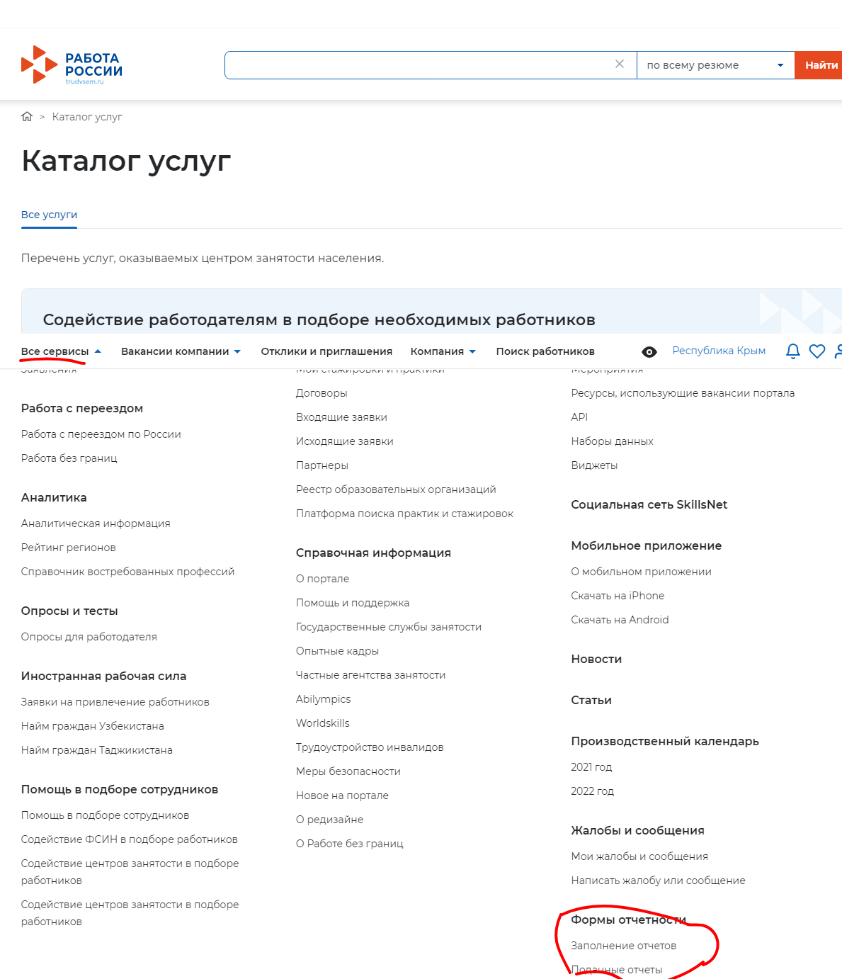
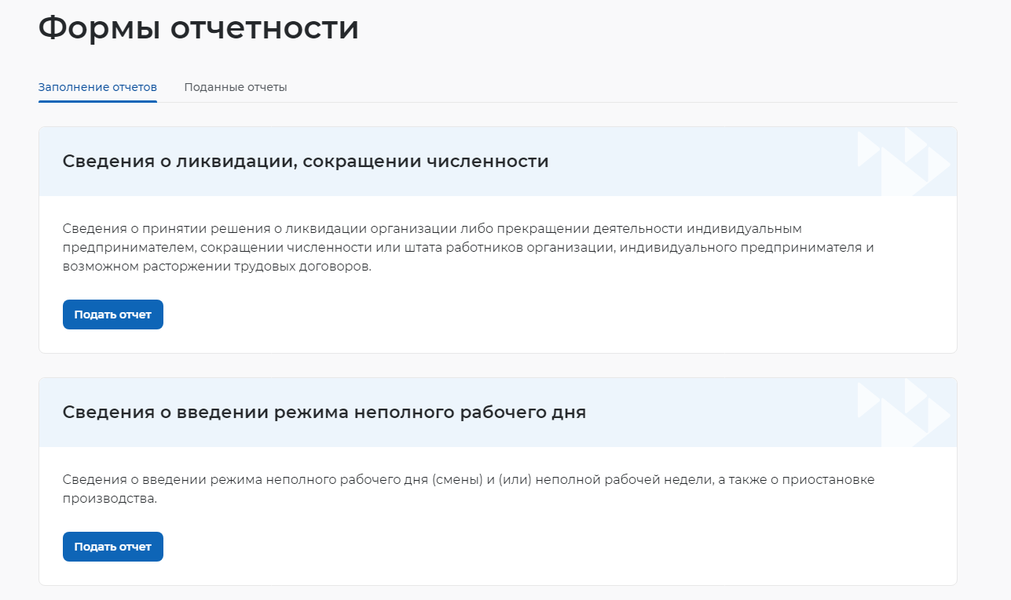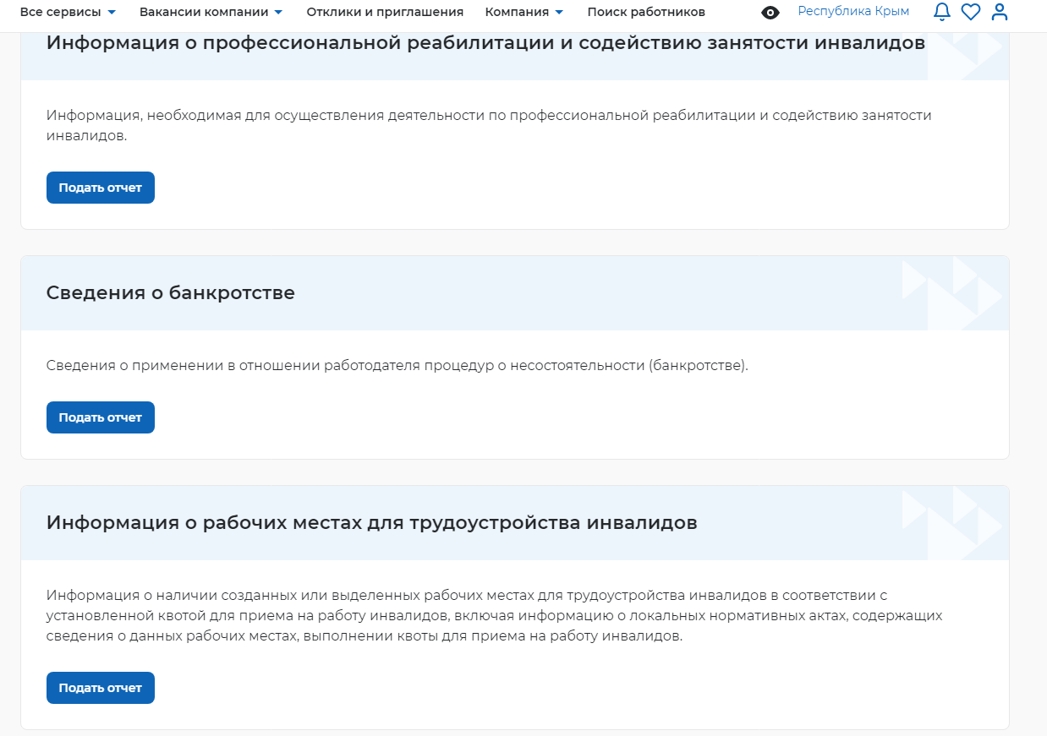

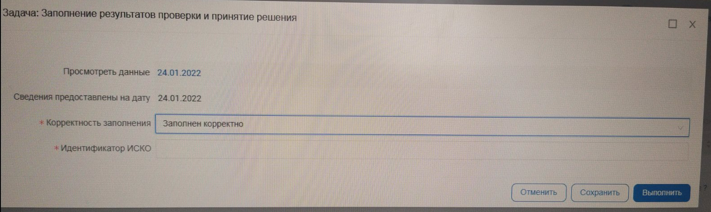
Созданные и обновленные работодателями отчеты на ЕЦП «Работа в России» специалисты ТО ГКУ РК «Центр занятости населения» в Симферопольском районе увидят и примут в обработку в своей программе.
О проделанной работе служба занятости обязана доложить в Роструд не позднее 1 февраля 2022 года!

